SKEMA PEPERIKSAAN PERCUBAAN NOV 2022
KERTAS 2
BAHAGIAN A
[60 markah]

1 | (a) | (i) | √ Beradaptasi dengan perubahan persekitaran | 1
 |  | (ii) | Mewujudkan kepelbagaian dalam organisma / Variasi dalam organisma | 1
 | (b) | (i) | Plantae : paku-pakis / tumbuhan berbunga Fungi : cendawan / yis | 1  1
 |  | (ii) | - Mempunyai mitokondria  - Mempunyai dinding sel  - Mempunyai kloroplas  - Unisel  - Mempunyai membrane nucleus  - Mempunyai membrane organel yang ringkas  Mana-mana satu | 1
 | (c) |  | Kelas // Genus | 1
 |  |  | Total | 6

2 | (a) | (i) | Dataran abyss. | 1
 |  | (ii) | Merupakan dataran bawah laut di dasar laut dalam. | 1
 | (b) | (i) | Sempadan pencapahan plat tektonik. | 1
 |  | (ii) | - Pencapahan plat tektonik membentuk permatang lautan,  - Penemuan pelbagai mineral, sedimen dan organisma berbeza. | 1  1
 |  | (iii) | Teori Hanyutan Benua | 1
 |  |  | Total | 6

3 | (a) |  | Pepejal dan cecair | 1
 | (b) |  | 80º C | 1
 | (c) | (i) | Peleburan//pencairan | 1
 |  | (ii) | Haba diserap untuk memutuskan ikatan antara zarah-zarah. Tenaga kinetik zarah tidak bertambah | 1  1
 | (d) |  | Q = mcθ  = 2 x 1720 x 60  = 206 400 J | 1  1
 |  |  | Total | 7

4 | (a) |  | - Bahan yang digunakan dalam teknologi tinggi sejak tahun 1980-an, kini dan pada masa akan datang.  - Bahan yang terhasil daripada pencampuran dua atau lebih bahan untuk kegunaan yang lebih berdaya maju | 1
 | (b) |  | Topi keledar : bahan komposit  Tayar : getah tervulkan  Rim motosikal : aloi | 1  1  1
 | (c) |  | Lebih ringan//tahan lasak | 1
 | (d) |  | Gentian optik  Mudah lentur//Mengalami pantulan dalam penuh//  Mampu membawa maklumat dengan banyak/cepat//  Kos pengoperasian yang ekonomik//  Tidak menghasilkan haba//  Tidak berlaku tindakbalas dengan sebarang bahan dan larutan | 1  1
 |  |  | Jumlah | 7

5 | (a) | (i) | Transesterifikasi | 1
 |  | (ii) | Gliserol | 1
 |  | (iii) | Produk kosmetik/ sabun/ detergen/ racun serangga dan lainlain contoh yang betul. | 1 + 1
 | (b) |  | - menyebabkan pencemaran air sungai/laut  - yang boleh mengancam hidupan akuatik  - menyebabkan sistem perparitan tersumbat  - yang menggalakkan pembiakan haiwan perosak penyebab pelbagai penyakit | 1  1
 |  | (ii) | - merupakan sumber tenaga yang lebih berkesan - kerana tidak merosakkan alam sekitar. | 1  1
 |  |  | Jumlah | 8

6 | (a) | (i) | Aluminium | 1
 |  | (ii) | - Aluminium lebih elektropositif daripada argentum/  - Aluminium berada di atas argentum dalam siri elektrokimia/  - Aluminium lebih mudah membebaskan elektron berbanding argentum | 1
 | (b) |  | (→) Aluminium ke Argentum | 1
 | (c) | (i) | Pengoksidaan | 1
 |  | (ii) | - Aluminium kehilangan elektron/  - Aluminium mengalami proses pengoksidaan/  - Aluminium terkakis | 1
 |  | (iii) | Al → Al³⁺ + 3e | 1
 | (d) | (i) | - Penyaduran/  - Pengaloian | 1
 |  | (ii) | - Untuk mengelakkan besi daripada terkakis/  - Kelihatan lebih menarik | 1
 |  |  | Jumlah | 8

7 | (b) | (i) | KCl | 1
 |  | (ii) | AgNO₃ | 1
 | (c) | (i) | KCl + AgNO3 KNO3 + AgCl | 1 + 1
 |  | (ii) | Argentum klorida // AgCl | 1
 |  | (iii) | = 1 x 0.05  = 0.05 mol | 1  1
 |  | (iv) | Bilangan mol AgCl = 0.05 mol  Jisim mendakan = 0.05 x 143.5 = 7.175 g | 1  1
 |  |  | Jumlah | 9

8 | (a) |  | Momentum ialah jumlah Gerakan bagi suatu jasad yang bergerak, yang diukur sebagai hasil darab jisim dengan halaju | 1
 | (b) | (i) | Momentum sebelum perlanggaran  =1.5(4) + 2.5 (-10)  =6 – 25  =-19 kgms⁻¹ | 1  1
 |  | (ii) | Momentum selepas perlanggaran  =1.5(-7.67) + 2.5 (-3)  = -11.505 – 7.5  =-19 kgms⁻¹ | 1  1
 |  | (iii) | sama | 1
 | ( c ) |  | Prinsip keabadian Momentum | 1
 | (d) |  | 30(1200) – 20(1000) = (1200 + 1000) v  2200 v = 16000  V = 16000  2200  = 7.27 ms⁻¹ | 1  1
 |  |  | Jumlah | 9

BAHAGIAN B
(20 markah)

9 | (a) | (i) | Rajah 9.1 – Gelombang melintang Rajah 9.2 – Gelombang membujur | 1  1
 |  | (ii) | Gelombang bunyi | 1
 |  | (iii) |  | 1 + 1  1 + 1
  Rajah 9.1 | Rajah 9.2
  Arah getaran zarah gelombang berserenjang dengan arah perambatan gelombang | 1. Arah getaran zarah gelombang selari dengan arah perambatan gelombang
  Boleh merambat / bergerak melalui vakum | 2. Memerlukan medium untuk bergerak / tidak boleh bergerak melalui vakum
 | (b ) | (i) | Penyusutan amplitud bagi suatu sistem ayunan. | 1
 |  | (ii) | - Rintangan udara  - Geseran antara molekul | 1  1
 |  | (iii) | - Ayunan buaian di taman  - Ayunan buaian semakin perlahan disebabkan pelembapan  luar, iaitu  - berlakunya rintangan udara  - Penyerap hentakan pada kenderaan  - getaran penyerap hentakan pada kenderaan bermotor semakin berkurangan disebakan oleh  - pelembapan dalam, iaitu  - geseran antara molekul-molekul dalam spring apabila penyerap hentakan bergetar. | 1  1  1  1  1  1  1
 | (c) | (i) | Bandul Z  - Mempunyai panjang yang sama seperti W  - W dan Z mempunyai frekuensi asli yang sama | 1  1  1
 |  | (ii) | Alat muzik itu bergetar pada frekuensi tertentu  Gelas kaca itu mempunyai frekuensi jati / semulajadi/asli  Apabila frekuensi alat muzik itu adalah sama dengan frekuensi jati / asli / semulajadi gelas kaca itu, resonans berlaku dan gelas akan retak. | 1  1  1  1
 |  | (iii) | - Siaran radio dan saluran televisyen mempunyai frekuensi tertentu.  - Apabila ingin mendapatkan frekuensi siaran radio dan saluran televisyen, satu komponen elektrik ditetapkan  - untuk mengalami resonans dengan frekuensi siaran atau saluran yang dipilih.  - Gitar merupakan alat muzik yang sering digunakan oleh pemuzik untuk menghasilkan irama dalam sesebuah lagu.  - Apabila frekuensi petikan jari pada gitar sama dengan frekuensi asli gitar,  - resonans berlaku dan menghasilkan bunyi. | 1  1  1  1  1  1
 |  |  | Jumlah | 20

10 | (a) |  | Kadar pengaliran cas dalam satu konduktor | 1
 | (b) |  |  | 1 + 1  1 + 1  1 + 1
  Ciri-ciri | Rajah 10.1 | Rajah 10.2
  Bilangan bateri | 1 | 2
  Nilai arus | Kecil | Besar
  Kecerahan mentol | Terang | Lebih terang
 | (c) | i | t = 3 x 60 m x 60 s  = 10,800 s  Q = It  = 0.5 A x 10,800 = 5 400 C | 1  1  1
 |  | ii | Q = ne  5,400 = n x 1.6 x 10 ⁻¹⁹ n = 5400 .  1.6 x 10⁻¹⁹  = 3.4 x10²² elektron | 1  1
 | (d) |  |  | 1 + 1  1 + 1  1 + 1  1 + 1
  Faktor | Penerangan
  Panjang konduktor | Rintangan berkadar langsung dengan panjang konduktor
  Diameter konduktor | Rintangan berkadar songsang dengan diameter konduktor
  Suhu konduktor | Rintangan meningkat, suhu meningkat
  Jenis bahan konduktor | Rintangan bergantung kepada jenis bahan konduktor
 | (e) |  |  | 1 + 1  1 + 1
  Ciri | Penerangan
  Takat lebur tinggi | Tahan haba yang tingg // tidak mudah melebur
  Rintangan tinggi | menghasilkan haba yang tinggi.
  Bentuk gegelung | Konduktor lebih panjang dan rintangan tinggi.
 |  |  | Jumlah | 20

BAHAGIAN C
(20 markah)
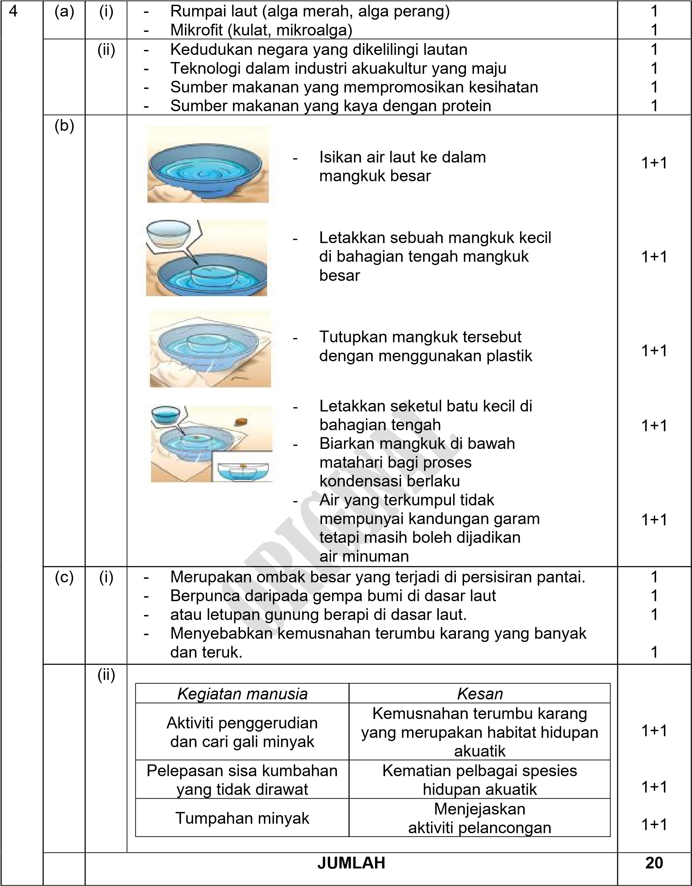

Disediakan Oleh:
Pn Nor Jihan Mohamad
SMK BUKIT SENTOSA

